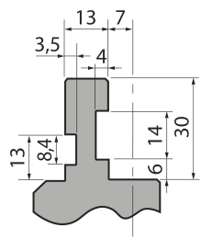  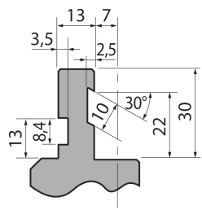  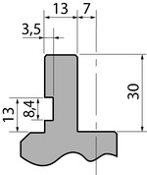  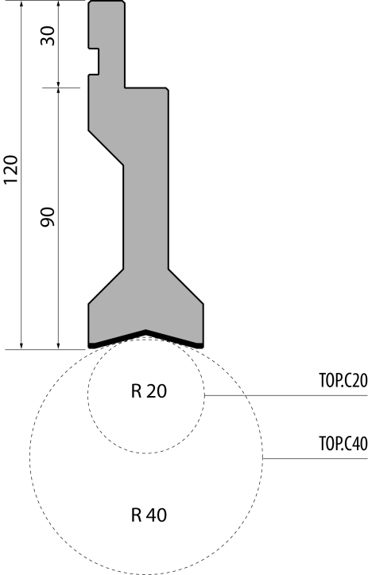 | Держатель тип Promecam TOP.PC.120-20/F
 | артикул | длина, мм | вес, кг | макс. усилие
 | TOP.PC.120-20/F | 495 | 10,00 | 100 т/метр | заказать

